 | 世界无线电通信大会（WRC-23）  2023年11月20日-12月15日，迪拜 |  | 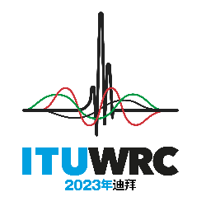
全体会议 |  | 文件 63(Rev.1)-C
 |  | 2023年11月17日
 |  | 原文：英文
秘书长的说明
权力转让和表决权的委托
本文件载有截至公布之日从成员国收到的关于2023年世界无线电通信大会（WRC-23）的所有权力和表决权的转让。在整个大会期间，将视需要对案文进行更新和修订。

秘书长
多琳·伯格丹-马丁

权力转让（《公约》第335款）
摩纳哥委托法国
收到日期：2023年9月19日
摩纳哥政府通知我，已全权授权法国代表团从11月20日到大会结束代表摩纳哥并代其投票和签署大会《最后文件》。
权力转让证书已交存秘书处。

表决权转让（《公约》第336款）
爱沙尼亚委托芬兰
收到日期：2023年11月17日
爱沙尼亚政府通知我，爱沙尼亚代表团因无法出席，已授权芬兰代表团在2023年11月20日举行的大会第一次全体会议上代其行使表决权。
权力转让证书已交存秘书处并已书面通知大会主席。

______________

